PROJECT Mt.TSUKUBA
2009年度 都市計画実習 インフラ班 中間発表（5/19・Tue）

西の富士、東の筑波 ～今日の日にいかにか及かむ筑波嶺に昔の人の来けむその日も～
担当教員：佐藤弘史 TA:今井唯 班員：澤洋輔 河村瑞紀 吉川重和 紅林新太 為季和樹 平井恵理 村上純一 森谷千夏 山田翔太
- 研究背景
〈基本情報〉
*筑波山って？*
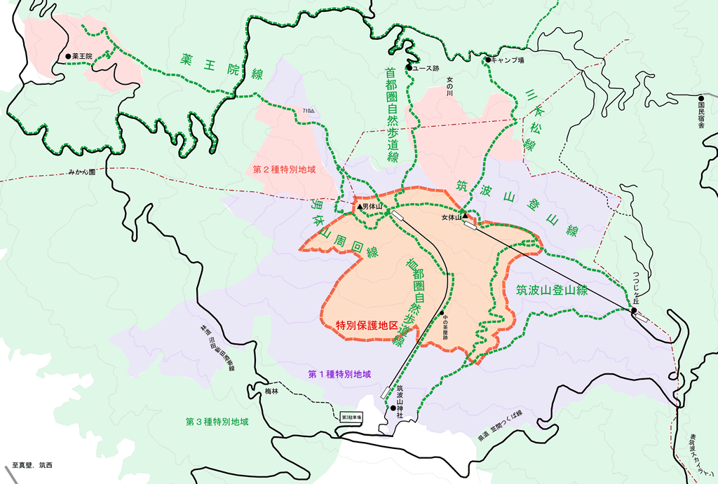
筑波山は、関東平野にそびえたつ標高877ｍ（※女体山山頂）の山であり、標高は低いながらも、日本百名山・日本百景にも選定されている。山肌が時間帯により藍・緑・紫と、色・表情を変えることから“紫峰”とよばれ、古くから万葉集に読まれたり、「西の富士、東の筑波」と謳われたりするように、人々に親しまれ愛されてきた山である。また、山中には珍しい植物が1000種以上も群生しており、植物研究の宝庫としても有名である。山頂へは10本程の登山道のほか、中腹からはケーブルカーとロープウェイを利用して行くことができるため、気軽に登山・ハイキングが楽しめる。
*水郷筑波国定公園*
筑波山は「水郷筑波国定公園」の一部である。「国定公園」とは国立公園に準ずるすぐれた自然の風景地であり、環境大臣により自然公園法に基づいて指定され、都道府県に管理される公園のことである。筑波山の山頂を含む概ね標高400ｍ以上の区域は、「特定の自然景観が原生状態を保持しているため、特に厳重に景観の維持を図る必要がある」とされる特別保護地区に区分されている。
*筑波山の自然*
筑波山周辺には、34科124種の指定植物（知事の許可なく採取等はできない）がある。その中には、茨城県版レッドデータブックで絶滅危惧種、危急種、希少種に指定されている植物も含まれており、他にもさまざまな貴重な植物が自生している。筑波山の自然図鑑といった書籍もあるほどである。
*違法ルート*
筑波山には指定登山道以外のあぜ道などの違法ルートが1300あまり存在している。違法ルートを通り保護地域に足を踏み入れるものがいるため、指定保護植物の絶滅危機などの自然破壊が進んでいる。この問題に関しては、茨城県生活環境部環境政策化ホームページでも取り上げられ、注意喚起がなされている。
*筑波山の管理主体*
筑波山は、つくば市・桜川市・石岡市の3市にまたがるうえに、水郷国定公園であるため茨城県の管理下にも置かれているという複雑な環境におかれている。さらに、筑波山神社から山頂にかけては、筑波山神社が所有している。
〈現況の問題点〉
*筑波山の現状*
つくば市および筑波山への観光客は年々増加傾向にある。しかし、インフラ面での課題は未だ残っていると思われる。実際に筑波山登山の経験をもつ班員からは、筑波山の登山道は未だ整備が行き届いておらず、手すりの不足や、地面が凹凸で歩きにくいこと、また、案内板が不足しているなどの点が指摘された。
*山頂の貴重なブナ林*
筑波山の自然の中でも有名なものとしてブナ林があげられるが、約30年前から、衰退が始まっている。これらは冷温期が始まったおよそ11000年前ころ関東平野に広がってきたものが、その後の温暖期に山頂部に取り残されたものとされている。山頂付近のブナ林は、純林ではなく、混合の夏力樹林である。筑波山のブナ林は茨城県南部で孤立して位置しており、ブナの遺伝的形質が日本海側のものとは違う。そのため、ブナ林を回復させようと他地域のブナを持ち込むと遺伝子攪乱のおそれがある。この貴重なブナ林の保護のために、現在では、根元周囲の保護・苗木の補植・下草刈りなどの対策が行われている。
- 目的
以上の背景から、「登山道の不備により、筑波山に対する観光客の満足度は高くないのではないか」、「筑波山の貴重な自然が守られていないのではないか」と仮定し、登山道の充実を図ることがこれらの一つの解決方法となりえるのではないかと考えた。これを元に予備調査を実施し、現状の課題を認識した上で、以下の目的を設定した。
①登山道をはじめとするインフラ面を整備することで、筑波山観光客の満足度向上を図る。
②登山道の整備等により、筑波山の貴重な自然を守る。
現地調査
アンケート調査査
ヒアリング調査
- 予備調査
予備調査として、右の3つの調査を実施した。筑波山の現況把握をするために、現地調査を行った。その現況に対する観光客の不満の有無を調べるため、筑波山山頂の観光客を対象としたアンケート調査を行った。また、そのアンケート調査で得られた回答を基に発見した問題箇所の管理実態を調べることを目的として、自治体などにヒアリング調査を行った。
3-1現地調査
3-1-1 調査内容
5月1日に、①登山道の状況把握、②登山客へのヒアリング、以上２点の調査を目的とした筑波山登山による現地調査を行った。この調査において対象とした登山道は、つくば市側に存在する３つのコース（筑波山神社から出発する、御幸ヶ原コース及び白雲橋コース、そしてつつじヶ丘から出発するおたつ石コース）である。
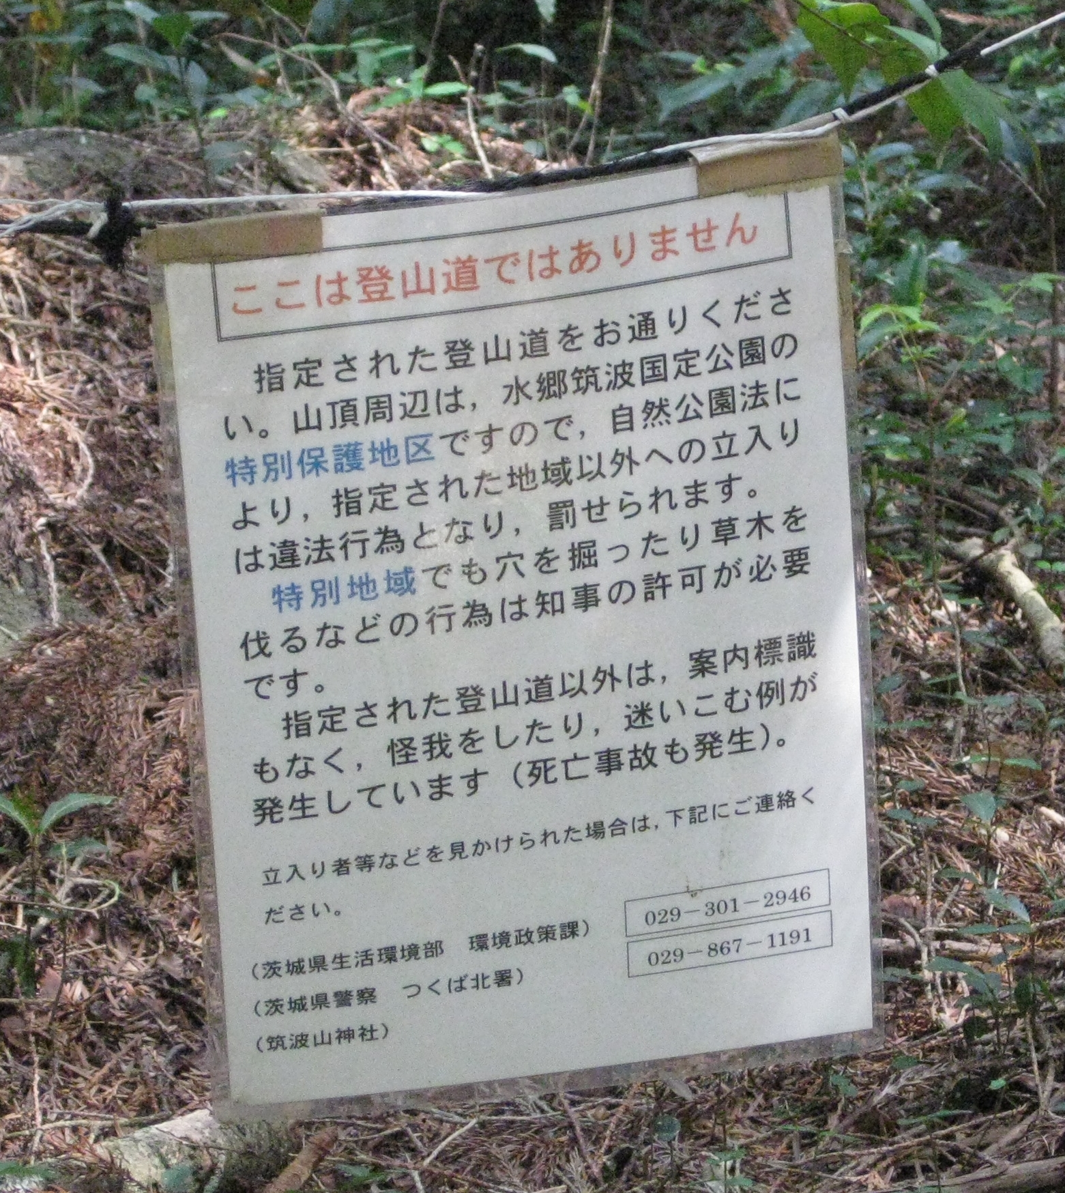
3-1-2 調査結果
①に関して：
・３つ全てのコースにおいて、階段の整備が不十分で、危険な箇所が見られた。
・木の根がむき出しになっている箇所が多く、踏圧によって植生の衰退が進んでいるところがみられた。また、その根で地面がでこぼこしており歩きにくい箇所があった。
・違法ルートが多く確認された。入り口付近では木が切り倒されており、共通して右図のように立ち入り禁止の掲示がなされていた。道の様子からは頻繁に利用されている形跡は見られなかった。
・案内板に現在地などの表示がなく、本当にルート通りに進んでいるのかがわからない状態であった。また、中には劣化により書かれている内容が判別できないものもあった。
・ツクバネやブナなど保護対象となっている植物が確認されたが、案内の看板はなく、見過ごしてしまいそうであった。
・頂上付近では多くの奇岩が見られたが、看板に掲載されているのは名称のみで説明がなく、不親切に感じられた。
・休憩場所はいくつかあったものの、ベンチの個数は少なく、座れない状況が続くことが多かった。
②に関して：
・中高年の男女や、小学生等に登山の感想を聞くと、「つらい」という意見が多かった。
・自然を満喫できたという登山に対しての満足感を挙げる人もいて、筑波山の自然を楽しむ観光客の存在を知った。
3-2.アンケート調査
3-2-1 調査内容
5月９日に、筑波山山頂（御幸ヶ原、女体山山頂）で観光客を対象とした、筑波山のインフラ面に関する満足度をはかるアンケート調査を実施した。回答者数は181名である。主な質問内容として、筑波山観光の主な目的、登山道に対する不満、案内板・休憩施設に求めるもの、などがある。アンケート内容を一部抜粋して以下に掲載する。
問7.筑波山観光の主な目的は何ですか？  （当てはまるもの全てに○をつけてください。） | 1.自然観賞 2.登山・ハイキング  3.温泉 4.神社参り 5.その他
問9.中腹から山頂へどのような手段を利用しましたか？ | 1.徒歩 2.ロープウェイ 3.ケーブルカー
問11.登山道で不満な点は何ですか？  （当てはまるもの全てに○をつけてください。） | 1.傾斜が急 2.岩場が危険 3.景色が見えない  4.くいが危ない 5.道が狭い 6.手すりが少ない  7.その他 8.このままでよい
問14.案内板に対して求めているもの（情報）は何ですか？  （当てはまるもの全てに○をつけてください。） | 1.標高 2.頂上までの距離 3.植物案内  4.ルートと現在地 5.危険などの注意 6.消費カロリー  7.みどころ案内 8.その他
問15.案内板の数は充実していると思いますか？ | 1.非常に思う―――5.まったく思わない
問16.休憩施設として求めるものは何ですか？  （当てはまるもの全てに○をつけてください。） | 1.水のみ場 2.トイレ 3.売店  4.ベンチ 5.屋根 6.その他
問17.休憩施設の数は十分と感じますか？ | 1.十分―――5.不十分
3-2-2 調査結果
・「筑波山観光の主な目的」への回答数（複数回答可）は、登山・ハイキング（約７７％）、自然観賞（約３３％）、神社参り（約７％）、温泉（約４％）と続いた（→右図参照）。
・「中腹から山頂への移動手段」で最も多かったのは徒歩（約６３％）であった（→右図参照）。徒歩のうち最も多く利用されていたルートは、御幸ヶ原コース（約３０％）であった。また、約４４％の人々がルートを把握していないという結果も得られた。
・「登山道に対する不満がある」との回答は約６２％と多かったのに対し、「案内板の数が不十分と感じる」との回答は約１８％、「休憩施設の数が不十分と感じる」との回答は約２３％であった。また、以下のような回答が得られた。
・「登山道からそれたことがある」（＝違法ルートを利用したことがある）と回答した人は３％に満たなかった。また、そのほとんどが「好奇心で」という理由であった。
3-3.ヒアリング調査
3-3-1 調査内容
茨城県生活環境部環境政策課、茨城県商工労働部観光物産課、つくば市、桜川市、石岡市、土浦市、かすみがうら市、筑波山神社、関東鉄道の9団体に対し、筑波山の整備・管理実態を調べるためのヒアリング調査を実施した。（つくば市・石岡市・土浦市・霞ヶ浦市からは現在返答待ちである。）主な内容として、①筑波山の管理主体、②植生植物の保護施策、③違法ルートへの認識・対応がある。
3-3-2 調査結果
茨城県生活環境部環境政策課：
・登山道、案内板、トイレ・あずまや・ベンチ等の休憩施設、ロープ柵等の植生保護施設を管理している。これらは、国からの交付金事業等を活用し整備を行っている。整備の予算は年間４～５百万円である。国定公園管理員が、週１～２回程度の巡視・軽微補修を行っている。
・水郷国定公園の公園計画で指定している５ルート以外の多数のルート（違法ルート）の存在を確認している。違法ルートに対しては、立ち入り防止の警戒標識を設置するなどして対応している。しかし、自粛を無視する登山者が後を絶たないため、今後は自然公園の保全を前提に利用区域の区分・山に優しい歩き方を啓発していく。
・ブナ林の保護として、ロープ柵設置や登山道以外への立ち入り禁止、外来植物の除去、草刈時の指定植物へのマーキング等を実施している。
茨城県観光物産課：
・つつじヶ丘駐車場内の広域案内板のみ管理している。
筑波山神社：
・筑波山の南側斜面の中腹～山頂を所有している。（売店やロープウェイ、ケーブルカー等の施設は筑波山神社境内の賃貸である。）管理は、国定公園に指定されているため茨城県とともに行っているが、山頂付近の一部は国有林であるため国が行っている。実際の見回り等は、神社職員や茨城県、つくば市の職員が共同で不定期に実施している。整備はつくば市やNPOとともに行っている。
・違法ルートの存在は多数把握しており、ロープ・看板等で進入自粛を呼び掛けている。今後は、監視員増員も検討している。
・植物保護は様々な自治体や団体と協力して行っている。国定公園内での指定植物は、自然公園法に従い茨城県が保護している。また、木の間伐等を実施している。
桜川市：
・筑波山の桜川市域は桜川市が独自で管理している。桜川市域に立地している筑波高原キャンプ場は、市の委託によりシルバー人材センターが管理を行っている。
・植物保護に関しては、筑波高原キャンプ場のカタクリの保護を行っている。保護看板等の設置により対策をしている。カタクリが咲いている期間は、１週間に１度程度保護に関する調査を実施している。
- 考察

登山客の満足度向上
自然保護
・トイレ、休憩所施設の質の改善
・案内板の質の改善
・登山道の危険箇所の対策
・ブナ林の保護のための整備
・違法ルート対策
しかし、登山道の管理主体が不明瞭
登山道の整備

観光客の満足度向上と自然保護という２つの観点から、登山道の整備を考えていく。
筑波山に訪れる観光客のうち６割以上が登山・ハイキングを目的としていることから、筑波山の観光客の満足度を向上させるためには、登山客に対する施策が特に重要である。アンケート調査の結果より、トイレ・休憩施設や案内板に求められているのは、設置数だけではなく内容の充実であることが考えられる。トイレは設置箇所も多くないが、設置はされていても場所案内表示がわかりづらいことや汚いことで利用ができない観光客も多く、このことは観光客の満足度の停滞だけでなく、自然環境の悪化にもつながっている。また、登山客の半分近くにルートを知られていないという結果も、登山道に関する情報提供や案内の不足の結果であるといえる。案内板によって、現在地や、植物や奇岩などの見所に関する情報を提供する必要がある。ルートの内容や特色を示すことで、知識を持って観光を楽しむという状況をもたらし、また、選択の幅が増えることで再訪への意欲を増進させることができると考えられる。登山道の危険箇所は、ハード面での対策とともに、立て札等による周知も重要である。現在も簡易的な掲示がなされている箇所はあるが、その掲示物自体が劣化しやすく環境破壊の一因にもなっているため、しっかりとしたつくりのものを設置することが必要である。
自然の保護を強化していくためには、木の根や草花が登山客によって踏み荒らされないように、ロープ柵や看板の設置による立ち入り規制はもちろんのこと、管理主体による巡視も必要であるといえる。観光客による違法ルートへの進入を防ぐためには、正規ルートの周知とともに、より効果的な看板の設置が必要と考えられる。現在の看板では、観光客に対しての主張が弱いため、一目で「入ってはいけない」という意識になるような看板が必要となってくる。
また、以上多くの課題が認識されているにもかかわらず対策が進んでいない理由として、管理主体が不明瞭であることがかかわっている。各自治体やＮＰＯ団体が連携して活動していくことが非常に重要である。
- 今後の課題
今後の方針としては、以上に挙げた問題点の改善をはかるために、①管理団体・NPOへのヒアリング ②第2回アンケート調査 ③高尾山など他山との比較調査 ④筑波山北側地区の実態調査などを実施する予定である。
- 参考文献
・筑波大学人文社会科学研究科・国際総合学類（2005）、平成１７年度 フィールドワーク実習調査報告書 つくば市筑波山麓地域Ⅰ
・井村仁、浅野勝己、松田光生、飯田稔、福島邦男（1993）、「中高年者の登山時生理的応答」、筑波大学体育科学系紀要
・永山正（1994）、ふるさと探訪―謡曲桜川の里から筑波山・霞ヶ浦その自然と歴史を辿って―、筑波林書
・茨城県自然博物館維管束植物調査会（1998）、「筑波山・霞ヶ浦の維管束植物」、茨城県自然博物館第１次総合調査報告書
―筑波山・霞ヶ浦を中心とする県南部地域の自然―、ミュージアムパーク茨城県自然博物館
・学園都市の自然と親しむ会©編（1992）、筑波山 つくばの自然誌 Ⅰ、（株）STEP
・野末たく二編（2007）、郷土の先達とゆく筑波山、（有）結エディット（結ブックス）
・（財）日本地図センター編（2008）、関東の名山 筑波山 筑波山神社案内記、筑波山神社
・関根久雄（―）、「地域をつなげる、地域とつながる―筑波山麓地域づくりプロジェクトの『夢』―」、筑波フォーラム７２号

